Бодрова Наталья Михайловна,
Заведующая Осташковским
краеведческим музеем –
филиалом ГБУК ТГОМ
Путешествия в Нило-Столобенскую пустынь
в XIX – начале XXI века

Нило-Столобенская пустынь – крупнейший духовный центр России. Монастырь с давних времен привлекал огромное количество верующих людей своими святынями – мощами преподобного Нила Столобенского, чудотворными иконами, целебными водами из колодца Нила и гостеприимством братии обители. С разных уголков необъятной России приезжали и приходили богомольцы. Дорога и посещение монастыря Нило-Столобенская пустынь превращались в путешествие.
Путешествие - это передвижение с конкретными целями по определённой территории одного человека или группы людей в определённый временной период. Возможность путешествовать известный русский писатель Иван Бунин считал одной из составляющих триады счастья человека (плюс любовь и интересная работа). За помощью и кусочком счастья люди - и богатые, и бедные, и простые, и члены царской семьи - отправлялись за многие километры от мест проживания в монастырь Нило-Столобенская пустынь.
Именно временной промежуток XIX – начало XXI века взят не случайно, а в связи с тем, что сохранились письменные источники - свидетельства путешествий в нашу обитель. Однако, работа над данной темой позволяет утверждать, что путешествия в Нило-Столобенскую пустынь совершались и в XVIII столетии. В мировой паутине удалось обнаружить набор открыток «Русские города в акварелях Бальтазара де ла Траверса» (М., издательство «Изобразительное искусство», 1985 г.), где среди прочих встретилось изображение «Нилова пустынь на озере Селигер. 1786 г. Бумага, акварель. 24,6 х47 см. Собрание И.С. Зильберштейна, Москва».

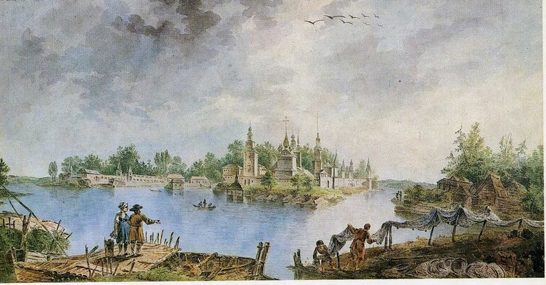
Сведений о французском художнике Жане Бальтазаре де ла Траверсе сохранилось очень мало. Известно, что он приехал в Россию в 1770-х годах и поступил на службу во французскую драматическую труппу императорских театров, где ему поручали незначительные роли и платили небольшое жалованье. Служба в театре не помешала де ла Траверсу заниматься художеством, и настолько успешно, что его заметил такой ценитель искусства, как граф А.С. Строганов, екатерининский вельможа, один из самых влиятельных и богатых людей своего времени. Надо думать, что именно Строганов заказал де ла Траверсу виды городов Вышневолоцкой водной системы, среди которых есть и изображение обители на острове Столобный на озере Селигер. В тексте Н.И. Александровой на обложке этого набора открыток говорится, что Жан Бальтазар де ла Траверс, вероятнее всего, путешествовал по российским просторам не один, а с художником Михаилом Матвеевичем Ивановым (1748-1823), за которым закрепилось звание «путешествующий художник». Подтверждением этому являются очень стилистически близкие их обоих изображения монастыря Нило-Столобенская пустынь.

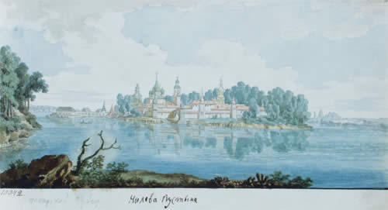

В 1814 году поездку на озеро Селигер совершает академик естествознания Николай Яковлевич Озерецковский (1750-1827). В 1817 году выходит его книга «Путешествие на озеро Селигер», в которой он более десятка страниц посвящает описанию мужского монастыря Нило-Столобенская пустынь.

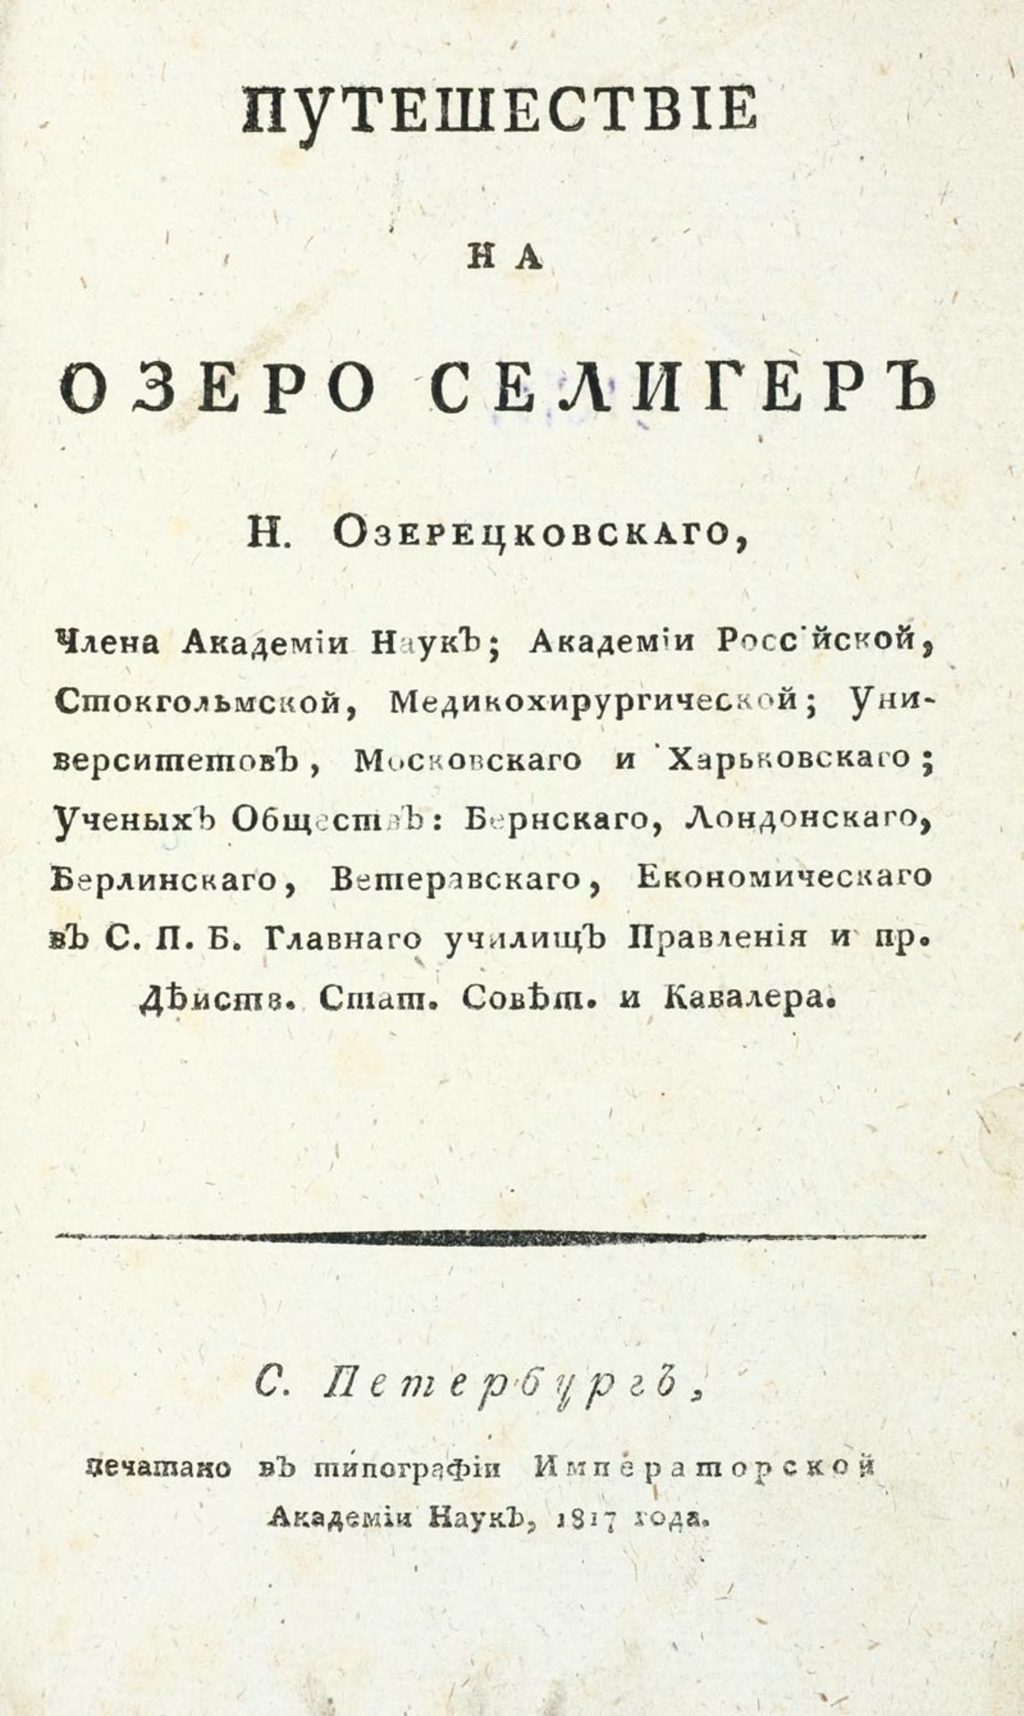
Автор повествует о монастырских постройках, о источниках содержания монастыря, в связи с этим, о рыболовстве на озере Селигер, о редкостях ризницы обители. «В Ниловой пустыни архимандрит принял меня ласково, - пишет Н.Я. Озерецковский, - и благословил печатною службою преподобному Нилу Столобенскому; в сей службе содержится и святое житие сего угодника».
Описывая рыбалку в Орловой луке, принадлежащей Ниловой пустыни, автор пишет, что ловятся судаки и лещи, щук и окуней мало, ловля в луке бывает один раз в год, за неделю или дня за три до праздника 7 декабря (День памяти преподобного). Осенью, перед замерзанием озера, Орлову луку огораживают сетями – редухами, для того, чтобы рыба во время зимнего лова не разбежалась. В декабре 1814 года рыбы в луке было изловлено по тогдашней цене на три тысячи рублей; крупная была посажена в садки и озерко близ пустыни, а остальная заморожена для каждодневного употребления. По оценкам рыбаков, лов был посредственный, бывали годы, что рыбы из луки этой вытаскивали по цене до десяти тысяч рублей.
В монастырской ризнице Николая Яковлевича поражает большая серебряная позолоченная и дорогими каменьями украшенная чаша для причастия весом до одного пуда (16 кг) и серебряная монета с изображением, на одной стороне, курильницы или чаши, из которой поднимается дым, с еврейскою вокруг надписью «Сиклъ Еврейскiй»; с изображением древа на обратной стороне, с еврейскою надписью по краю «Святый Iерусалимъ». По преданию, за таких тридцать серебряников Иуда предал Иисуса Христа.
В июле 1820 года поездку в Нило-Столобенскую пустынь предпринимает император Александр I.
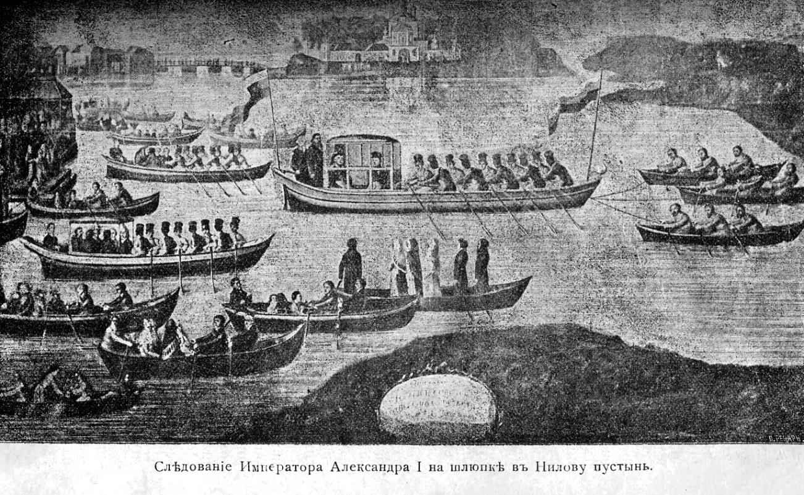

В Осташков он добрался на лошадях по Старорусскому тракту, а в сам монастырь – на лодке по озеру Селигер. Из книги «Историко-статистическое описание города Осташкова» (Тверь, 1880 г.) В.И. Покровского узнаем: «12 июля в 9 часов утра Государь отправился водою в Нилову пустынь, на поклонение мощам Преподобного Нила Столобенского… По прибытии Государя к монастырской пристани, в монастыре начался колокольный звон, и настоятель обители архимандрит Павел вышел с крестами навстречу Монарха. Государь отслушал в монастыре божественную литургию, а перед нею прикладывался к мощам Преподобного Нила Чудотворца. Настоятель монастыря поднес у святых мощей Государю икону Преподобного и просфору. По окончании божественной службы, Государь осматривал ризницу и все церкви монастыря, посетил настоятеля и прямо от него, сопровождаемый благословлениями настоятеля и братии, отправился обратно в Осташков водою же».
В мае 1856 года в Осташкове побывал известный драматург Николай Александрович Островский (1823-1886). В город он приехал из Торжка 17 мая 1856 года. Целью его поездки было побывать на истоке великой русской реки Волги. Посетил он и монастырь Нило-Столобенская пустынь. 27 мая, в День Обретенья, Н.А. Островский вместе с певчими (три хора) и образами на барже, буксируемой лодками, отправился в Нилову пустынь. «День прекрасный. Картина восхитительная – пролил несколько слёз», - так драматург скупо описывает свои впечатления от посещения обители преподобного Нила в праздничный день. 29 мая Н.А. Островский выехал в г. Ржев.

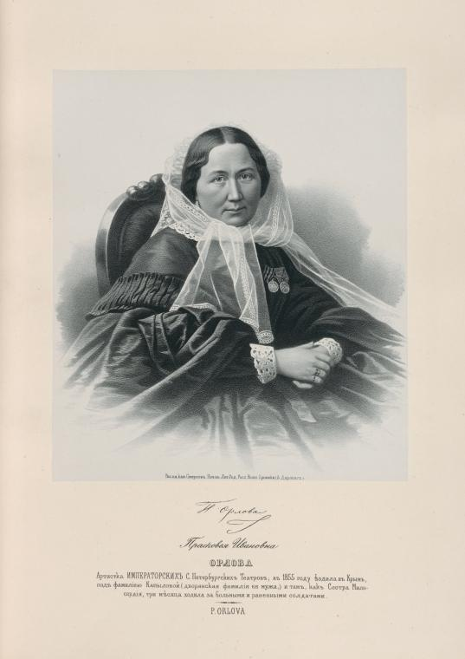
В 1860 году Прасковья Ивановна Орлова (1815-1900), артистка императорских театров (играла в Малом театре в Москве и Александринском в Санкт-Петербурге), глубоко верующий человек по совету своего духовного наставника преосвященного Филофея приезжает на поклон к преподобному Нилу Столобенскому Чудотворцу в известный российский монастырь Нило-Столобенская пустынь. В своей автобиографии пишет: «Приехали мы в Осташков 22-го мая. 21-го был Троицын день, в соборе – храмовый праздник, я с усердием помолилась Господу, чтобы он благословил меня на новую жизнь. Для этого я 22-го мая со старухой Мосягиной пошла пешком к Угоднику – это 25 вёрст. Там усердно попросила его о помощи на будущую жизнь и верно, что наш Угодник действительно слышит наши молитвы и помогает нам, грешным». Прасковья Ивановна, говоря о новой жизни, была на перепутье: закончила свою театральную карьеру (вышла на пенсию), получив небольшое содержание, на руках была старушка мать, муж Илья Васильевич Копылов (Орлов) много пил, вместе они уже не жили. Великий Угодник Нил действительно помог: Прасковья Ивановна встретила в Осташкове Фёдора Кондратьевича Савина, промышленника, банкира, городского голову, и после смерти мужа, выдержав по православной традиции год траура, вышла за него замуж в 1863 году и навсегда осталась рядом с обителью преподобного Нила. Как писали впоследствии: «Не было ни одного доброго дела в Осташкове, во главе которого не стояла бы Прасковья Ивановна». Своим расцветом в 1860-е-1870-е годы Осташковский любительский театр был обязан именно П.И. Орловой-Савиной: она подбирала репертуар, занималась с актёрами, ставила пьесы, сама выступала на сцене, будучи актрисой профессиональной.
В середине 1880-х годов совершил «школьный поход» в обитель С.А. Рачинский (1833-1902). Сергей Александрович - наш земляк, уроженец Бельского уезда Смоленской губернии (ныне Тверской области), человек огромных знаний, профессор Московского университета, племянник известного русского поэта Баратынского, борец за трезвый образ жизни, большую часть своей жизни посвятил делу народного образования, открыв школу в родовом поместье Татево, и считал работу сельским учителем делом всей своей жизни. Как сторонник преподавания практических навыков в школе, Сергей Александрович большое место отводил путешествиям с детьми, в том числе паломническим походам. В Ниловой пустыни Рачинский был не единожды. Во время второго посещения обители в середине 1880-х годов Сергей Александрович вёл дневник, который позднее лёг в основу статьи «Школьный поход в Нилову пустынь».
Осмысливая причины, побудившие взрослых и детей отправиться в далёкое путешествие, Рачинский писал: «Все мы от времени до времени испытываем потребность стряхнуть с себя школьную пыль, забыть о признаках делимости и о дательном самостоятельном, подышать полною грудью, услышать другое пение, чем наше собственное, помолиться на досуге, с размышлением о прошлом, с думою о будущем». Но главное, ради чего родители - крестьяне отпустили в поход детей – поклониться Угоднику – преподобному Нилу Столобенскому Чудотворцу.
Видел необходимость подобных походов С.А. Рачинский ещё в том, что дети своими собственными глазами могли увидеть многое, чего невозможно увидеть в лесном районе с десятком одинаковых деревень – паром, пароход, ветряные мельницы, телеграфную проволоку и многое другое. Один раз увидев, могли искать дополнительные сведения в книгах, тем самым походы способствовали развитию у детей интереса к знаниям, к наукам.
Десять дней путешествия рассказывают о всех сложностях пешего похода, об интересных встречах с добрыми людьми, чередуются с описаниями природы или архитектуры в тех поселениях, через которые пролегал маршрут путешествия. В Нилову пустынь плыли на пароходе, носящем имя Угодника – «Нил». Вот как описываются первые впечатления от вида обители: «Перед нами с левого берега озера выдвигался широкий мыс, заросший сосновым лесом. Вот пароход стал огибать этот мыс, и вдруг из-за тёмного бора величаво выплыла, уже близкая, белокаменная масса церквей и башен, высоких палат и густой зелени, увенчанная шпилем многоярусной колокольни. Нилова пустынь!.. Все разговоры замолкли, все головы обнажились, все взоры обратились на плывущую нам навстречу святыню».
Дети были радушно встречены монахами, как, впрочем, и каждый богомолец. Напившись в чайной чаю, отправились на службу. Вот как С.А. Рачинский описывает архитектуру и интерьеры Богоявленского собора – главного храма обители: «Все мы через Святые ворота направились к собору. Наружность его не отличалась красотою: это холодная постройка Александровских времён. Но внутренность величественна и богата. Массивные столбы, с широкими пролётами между ними, отделяют главный храм от боковых приделов. Главный иконостас, в стиле рококо, весь позолоченный, в высшей степени эффектен. Над царскими дверьми громадных размеров, из чистого серебра, помещено серебряное же изображение Святого Духа, в сиянии коего лучи, отражая падающий из купола свет, действительно сияют мягким и чистым блеском благородного металла. Огромные резные, позолоченные изображения ангелов поддерживают местные иконы хорошего письма в итальянском стиле. В последнем пролёте направо, на солее главного храма, под пышным балдахином стоит богатая рака с мощами Угодника».
Дети приложились к мощам святого, отстояли шестичасовую всенощную службу. Рассуждая о сложности столь долгого молитвенного стояния для юных богомольцев, Сергей Александрович пишет, что утомляет не продолжительность службы, а торопливое чтение и невнятное пение, которые заставляют напрягать внимание и слух. Церковно-славянский язык, на котором читается в храме, не иностранный, тем более, что дети его изучают в школе. Важно ещё, что на этом языке читается и поётся и «то, что происходит в глубочайших тайниках нашей собственной души, в часы смертельной её скорби, в минуты высшего её просвещения».
На следующий день дети сами поднялись в четыре часа утра и побежали к ранней обедне. После неё был отслужен молебен у мощей Преподобного. После службы было чаепитие, и детей ждала встреча с райской птицей – монастырским павлином. Детской радости не было конца, когда павлин позволил себя кормить с рук: он заглядывал в глаза каждому перед тем, как взять хлеб, а потом довольный распускал на солнце свои радужные перья.
Дети быстро освоились, в соборе были как дома. Горбунку Тимоше разрешили сидеть во время службы, так как выстоять её ему было трудно. Все побывали на поздней обедне, торжественной, пышной, в сопровождении двух многоголосых хоров. С.А. Рачинский отмечает изменения не в лучшую сторону характера пения в Ниловой пустыни. Смешанный хор выиграл в технике, но проигрывал выбор исполняемых произведений. С прискорбием Рачинский отмечает падение традиционного пения на мужских голосах, которым славилась Нилова пустынь. «Пение это составляет драгоценное достояние наших древних монастырей и только в них может быть поддержано на должной высоте. Красота этого пения коренится в столь полном усвоении напевов восьми церковных гласов и напевов самогласных, какое возможно только монаху, обязанному всю жизнь петь в церкви ежедневно. Пение это положено на ноты быть не может, ибо тексты песнопений ежедневно меняются, обусловливая беспрестанные вариации в ритме, приглашая к вариациям мелодии и её гармонизации», - отмечает С.А. Рачинский.
После обедни всех накормили, а свободное время до вечерни было использовано для прогулки по берегу озера. До вечерней службы ещё успели побеседовать с отцом Евлампием, старым монахом, знакомым ещё по прежней встрече. Затем был осмотрен монастырский сад, и дети посетили пещеру, по преданию вырытую самим Преподобным. Вечерняя служба произвела на всех сильное и благотворное впечатление. Особенно, отмечает Сергей Александрович, был величествен и трогателен конец вечерних монастырских служб – поклон настоятеля братии с молением о прощении.
На следующий день дети побывали на утрене и обедне. Затем пароходом отправились в Осташков. Разговаривая с одним из монахов Ниловой пустыни по дороге в город, С.А. Рачинский узнал много любопытного: «Собеседник мой считал количество богомольцев, посещающих пустынь в день Обретения мощей Преподобного, тысяч в 15, количество богомольцев, посещающих её в течение Великого поста, тысяч в 30; за весь год тысяч 100. Ко дню Обретения ежегодно печётся 5000 хлебов (по 20 фунтов), и на печение просфор расходуется 25 мешков муки (по 5 пудов). Цифра моего собеседника не показалась мне преувеличением ввиду множества молящихся, наполняющих собой в обыкновенные воскресные и даже будничные дни, ввиду множества лодок, беспрестанно привозящих и отвозящих посетителей, ввиду распространённости в наших краях обычая – ходить на богомолье к Угоднику». Рассуждая дальше, Сергей Александрович сделал заключение: «Такой наплыв богомольцев, конечно, объясняется широким гостеприимством обители, её образцовыми службами, высокой жизнью отдельных монахов, всецело преданных служению Богу и меньшей братии, стекающейся в монастырь. Во всём этом воплощается дух Преподобного, до сих пор витающий в обители». С.А. Рачинский считал, что малочисленность монашествующих в Ниловой пустыни - около двадцати – затрудняла полное проявление духа Преподобного, так как обширное монастырское хозяйство, красота церковных служб требовали привлечения к делу множества лиц, не монашествующих, сами же монахи обременены трудами.
В городе С.А. Рачинский занялся поиском литературы о тех святых местах, где побывали. В Осташковской публичной библиотеке о местных церковных древностях не нашлось ничего. В земской управе удалось приобрести обстоятельное описание Осташкова В. Покровского. Затем поиски привели Сергея Александровича к местному археологу отцу Владимиру Успенскому, который подарил составленное им историческое описание Ниловой пустыни, коего в самой пустыни не было. В. Успенский являлся автором описаний Селижаровского и Житного монастырей и села Оковцы, которые Рачинский приобрёл на местах во время путешествия.
Предстояла непростая дорога в обратный путь. Но ребята были полны впечатлений, делились ими друг с другом, с радостью вспоминая всё виденное. На вопрос, что им понравилось больше всего, «посыпались самые разнообразные ответы: пароход!.. пение!.. павлин!.. Но Тимоша убеждённо повторял: сам Угодничек!».
Небольшое повествование о школьном походе С.А. Рачинского ценно нам и сегодня тем, что состоит из живых свидетельств, описаний того уклада жизни, который существовал в монастыре Нилова пустынь в 1880-е годы. Ценен и педагогический опыт сельского учителя-практика С.А. Рачинского. Его убеждения и выводы о важности работы с детьми как для государства, так и для нации в целом, о воспитании в школе прежде всего человека остаются актуальными и в наши дни.
В 1894 году вышла из печати книга Василия Сидорова «По России. 1. Волга. Путевые заметки и впечатления от Валдая до Каспия», в которых он подробнейшим образом описывает свое посещение Нило-Столобенской пустыни. Автор на пароходе «Нилова пустынь» добрался до острова. Очень лирично описание его первого впечатления от обители: «Сам Столобенский монастырь необыкновенно живописно расположился на своем острове и представляет целый конгломерат церквей, монастырских здании, зеленых аллей, желтых стен, башенок, серебряных игл и куполов. На переднем мысу острова необыкновенно кокетливо уселась розового цвета церковь Воздвиженья Креста и еще больше оттенила темную зелень сосен, составивших красивую группу. Бело-розовые и голубовато-лиловые стены громадных монастырских зданий, белые полуколонны, серебряные крыши, купола, шпили, громадное лиловое здание собора с высокой колокольней, вытянутой в длинную серебряную иглу, превосходная каменная набережная с бульваром кудрявых лип, опоясывающих зеленым кольцом монастырь, башенки, пристани, красивая пятикупольная церковь Покрова, лежащая в высшем пункте острова и высовывающаяся из-за зелени деревьев, - все это составляет замечательно поэтичный хаос зданий, которому обилие воды и его уединенное положение придают много задумчивой прелести». Путешественник осмотрел все монастырские храмы, побывал на всенощной, послушал пение клира, приобщился к святыням монастыря – мощам преподобного Нила, Владимирской иконе Божией Матери, которую все называют «Селигерской», познакомился с сокровищами ризницы, где увидел схиму преподобного, возраст которой более трехсот лет, и налюбовавшись видами и переливами неба в совсем успокоившемся Селигере на экстренном пароходе вернулся в Осташков.
В журнале «Исторический вестник», в 56 томе за 1894 год, были опубликованы путевые наброски «В верховьях Волги» И.Ф. Тюменева, две главы которых посвящены монастырю – «Преподобный Нил и ревнители его памяти» и «Нилова пустынь».
Илья Фёдорович в одной главе рассказывает краткую историю обители, а во второй даёт описание состояния монастыря на момент его пребывания в обители. Вот так повествует автор о святом месте – пещере монаха отшельника Нила: «На высоком западном берегу острова, на месте пещеры, в которой преподобный провел свою первую зиму на Столобном, находится каменная церковь Иоанна Предтечи, построенная в конце прошлого (XVIII – Н.Б.) столетия помещиком Челищевым. Пещера эта, найденная также во время копания рвов для фундамента, приходится в северо-западном углу нижнего этажа, где устроена церковь во имя Покрова Богородицы. Угол обделан в форме ниши, на подобие пещеры, в которой помещено резное изображение угодника в три четверти натуральной величины — это и есть «Нил сидящий». Святой представлен опирающимся на крюки, в том положении, в котором увидел его после кончины игумен Сергий. На изображение поверх резной схимы накинут черный, бархатный епитрахиль. Маленькие копии с этой резной фигуры далеко распространены по всей окрестности; мы видели их и в Соснице, и в Полнове, и даже в Валдае». Далее И.Ф. Тюменев посетил Воздвиженскую (так в тексте) церковь: «Церковь стоит на открытом возвышении и окружена невысокою оградою. Построена она почти в одно время с предыдущею. Прежде на этом месте находилась каменная часовня в память пребывания и подвигов угодника в Серемской пустыни. Церковь имеет в плане квадрат, переходящий наверху в восьмиугольник. Она построена в стиле рококо и особенно внутри, благодаря обилию света, производит крайне приятное впечатление. Живописные, резные и лепные работы исполнены исключительно осташковскими мастерами Верзиным и Конягиным, старавшимися превзойти себя из усердия к преподобному, и труды их были поощрены монаршим одобрением. Император Александр I, во время посещения обители в 1820 году, обратил особое внимание на отделку этой церкви, расспросил о мастерах и похвалил их в самых лестных выражениях». Совершил Илья Фёдорович прогулку по всему острову Столобный: «Полюбовавшись на лежащий напротив знакомый уже нам полуостровок Светицу с церковью Михаила Архангела, мы дошли до северо-восточного угла, где в 1870 г. построена на берегу двухъярусная каменная башня со шпилем; здесь во время зимних метелей ставится фонарь, служащий маяком для проезжающих по озеру. Эта симпатичная мысль принадлежит покойному архимандриту пустыни Иоасафу. Около башни устроена пристань для парома, соединяющего монастырь с фруктовым садом, огородом и скотным двором, помещающимся на Светице». Побывал гость и на службе в главном храме – Богоявленском соборе, отметив, что во всей отделке собора чувствуется щедрость и богатство. Также отметил И.Ф. Тюменев большое количество богомольцев в обители, не смотря на непраздничное время. Получил гость возможность увидеть древнюю икону преподобного Нила и так описывает её: «Икона действительно очень интересна: на ней изображена, хотя и не особенно искусно, древняя пустынь времен Нектария, между 1641 и 1648 годами. Левее от колокольни, стоящей на первом плане, видна одноглавая соборная церковь Богоявления Господня с приделом московского чудотворца Василия Блаженного, с трапезою и келарскою, которые, впрочем, на иконе прикрыты колокольнею; видимые же из-за колокольни фронтоны относятся, вероятно, к самой церкви, состоявшей из нескольких срубов. Эта церковь построена в 1636 году, над могилою преподобного; в 1665 г. она сгорела и заменена каменною, при постройке которой, как я уже говорил выше, совершилось открытие мощей угодника. Церковь о трех главах направо от колокольни построена Нектарием в 1622 году во имя Покрова Богородицы; на ней было пять глав; но две задние главы прикрыты в рисунке передними. Под колокольнею — святые ворота, деревянные, косящатые, с калиткою. Налево от колокольни, в особой пристройке, помещен благовестный колокол, пожертвованный около 1641 года князьями Иваном и Юрием Ромодановскими. Лик преподобного, молящегося облачному Спасу, близок к другим древним изображениям, одно из которых, написанное в 1595 году монахами Оршинского монастыря, Иовом и Нифонтом, было положено на гробницу преподобного и в уменьшенном виде показано на иконе вместе с гробницею, которую художник изобразил впереди Покровской церкви, тогда как на самом деле она находилась в храме Богоявления». Отметил гость, что круглых скульптурных образков преподобного мало, зато делают в монастыре в изобилии резные деревянные иконки под стеклом. И.Ф. Тюменев пишет: «Продажа образков преподобного началась очень давно; о ней упоминается еще в 1663 году. Не знаю, каковы были цены тогда, но теперь и образа, и книги, и фотографии — все очень дорого, особенно в сравнении с другими монастырями». В своих путевых набросках Илья Фёдорович Тюменев сообщает интересные факты из истории монастыря, даёт описание архитектурных сооружений обители, называет имена мастеров церковных искусств, украсивших монастырские здания, часто высказывает своё личное впечатление от увиденного. Всё это, несомненно, представляет огромную ценность в наши дни.
В 1910 году наш край посетил известный фотограф Сергей Михайлович Прокудин-Горский (1863-1944). Его называли «царским фотографом», так как он по заданию императорской семьи путешествовал по России и пытался в цвете запечатлеть красоты и достижения родной страны. Сохранились негативы с изображением достопримечательностей Селигерского края, в том числе много видов монастыря Нило-Столобенская пустынь начала XX века.
Двадцатый век изменил судьбу всей нашей страны: в 1917 году наше государство стало советским, государственная политика была направлена на борьбу с религией, церковью.

В 1918 году поездку в монастырь Нило-Столобенская пустынь предпринимает писатель Вячеслав Яковлевич Шишков (1873-1945). По впечатлениям от поездки им был написан очерк «К Угоднику», вошедший в книгу «Ржаная Русь». В основе произведения – картины Осташкова и Ниловой пустыни, зарисовки с натуры того сложного, противоречивого времени, споры в народе о царе и свободе, о большевиках и немцах, о старых и новых порядках. Повествование ведется от первого лица. Литературный герой отмечает, что, как и он сам, большое количество богомольцев приехало и пришло на поклонение Угоднику, за помощью в это голодное, страшное время. Несмотря на революционные изменения, в душах русских людей сохранилась глубокая вера и надежда на помощь преподобного Нила
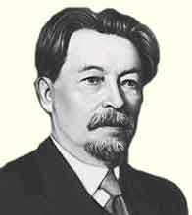
Столобенского Чудотворца и Всевышнего. Связь с обителью по-прежнему была только по воде (ходил монастырский пароход), проживал наш герой в монастырской гостинице, бесплатно раздавали только чай в чайной, так как муку на просфоры и пропитание братия получала по выдаче от комитета. Из разговоров мы узнаем, что это святое место дважды подвергалось разграблению красноармейцами. Последний диалог вселяет надежду:
- И ничего-то, ничегошеньки не поймешь, что на белом свете делается. Перепуталось все, будто куделя.
- Знамо, темные. Бродим, как слепой по пряслу.
- Так полагаю, укрепимся, - убежденно сказал дед. – Народишко в ум входить зачал. А царя, бабы, не жалайте. Грех и думать. Един наш царь – Господь…
После закрытия в 1920-е годы монастыря Нило-Столобенская пустынь на острове Столобный находились различные учреждения. В начале 1960-х годов Селигерский край начинает развиваться как зона отдыха и туризма.

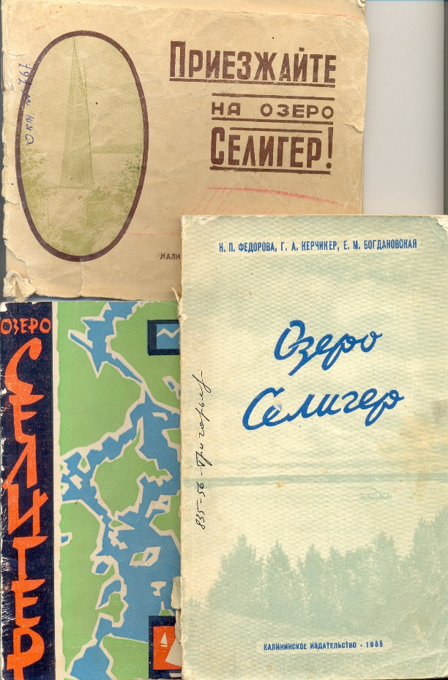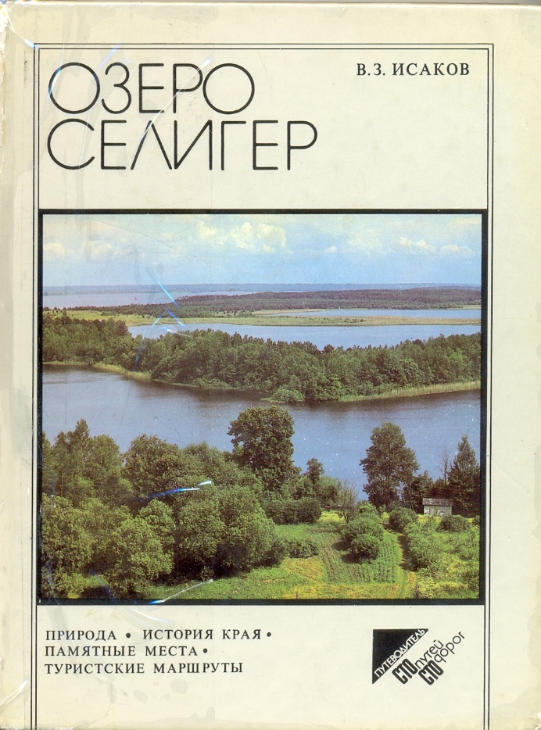
Во многих путеводителях того времени рассказывается об истории обители, его архитектурном ансамбле. В книге В.З. Исакова «Озеро Селигер» (Москва, профиздат, 1985 г.) рекламируется отдых на Селигере, в том числе на турбазе «Рассвет»: «Рассвет» - не совсем обычная турбаза. Здесь по путевке выдают лодку, две палатки, четыре спальных мешка, четыре куртки, костровое хозяйство, посуду, предлагают маршрут путешествия. Кроме заядлых рыбаков, сюда приезжает обычно много молодежи. Располагается турбаза на острове Столбном… В бывшем монастыре ведется реставрация. В дальнейшем на острове будет работать турбаза круглогодичного действия».
С 1991 года на острове Столобный возродилась монастырская жизнь. С конца XX столетия по настоящее время не иссякает поток путешествующих – туристов, паломников, школьников и воспитанников Воскресных школ – со всех концов огромной нашей Родины. Все хотят узнать непростую историю монастыря Нило-Столобенская пустынь, приложиться к мощам преподобного, полюбоваться архитектурой возрождающейся обители, восхититься образцами церковных искусств в экспозиции музея «Наследие преподобного Нила».

Источники:

https://www.liveinternet.ru/users/bo4kameda/post277653478 Жан Бальтазар де ла Траверс – путешествующий по России живописец
- https://sites.google.com/view/osths/documents/books/путешествие-на-озеро-селигер Путешествие на озеро Селигер Н. Озерецковского. Санкт-Петербург. Издание Императорской академии наук. 1817 г., стр. 118-136.
- Историко-статистическое описание города Осташкова. Составитель: В.И. Покровский. Тверь, типография Губернской земской управы. 1880. 151 стр., прил., илл. ОКМ КП 389.
- Орлова-Савина П.И. Автобиография. Издательство «Художественная литература». М., 1994, стр. 353.
- Островский Н.А. Путешествие по Волге от истока до Нижнего Новгорода. // Город Осташков в художественной литературе и публицистике: Антология. Составители Л.Н. Скаковская, А.М. Бойников. Тверь: ТО «Книжный клуб», 2013, стр. 31-34.
- https://sites.google.com/view/osths/documents/books/travel-notes Сидоров В.М. По России. 1. Волга. Путевые заметки и впечатления от Валдая до Каспия. СПб: типография А. Катанского и К. Невский проспект, № 132. 1894.
- https://sites.google.com/view/osths/documents/books/In-the-upper-reaches-of-the-Volga Тюменев И.Ф. В верховьях Волги (путевые наброски). //Исторический вестник. Историко-литературный журнал. 1894, Т. 56.
- Шишков В.Я. К Угоднику (Из очерков «Ржаная Русь»). // Журнал «Русская провинция», 1996, № 1 (17), стр. 56-63.
- В.З. Исаков. Озеро Селигер. М., профиздат, 1985, стр. 199-200.

